**КПІ ім. Ігоря Сікорського**

**Інститут прикладного системного аналізу**

**Кафедра Системного проектування**

Лабораторна рoбота №2

«Однокрокові методи розв’язання задачі Коші для звичайних

диференційних рівнянь»

Виконав:

Студент групи ДА-92

ННК «ІПСА»

Насікан Дмитро Юрійович

Варіант № 11

Київ – 2021 рік

**ПОРЯДОК ВИКОНАННЯ ЛАБОРАТОРНОЇ РОБОТИ**

1. Запрограмувати на мові пакету Mathematica рішення заданого диференційного рівняння явним методом Рунне - Кутта четвертого порядку (2.6) і отримати рішення при кількох значеннях кроку, поки рішення не почне розбігатися. З’ясувати, чи існує аналітичне рішення задачі.
2. Порівняти отриманий максимально можливий крок hmax з значеннями, обчисленим за допомогою формули (2.19).
3. Запрограмувати на мові пакету Mathematica рішення заданого диференційного рівняння неявним методом Рунне - Кутта 4(5) і отримати рішення при максимальних значеннях кроку з пункту 1.
4. Запрограмувати на мові пакету Mathematica рішення заданого диференційного рівняння вкладеним явним методом Рунне-Кутта четвертого порядку (2.8) і отримати рішення при максимально можливому кроці hmax, знайденому в пункті 2.
5. Користуючись стандартними операторами Mathematica, знайти рішення заданого диференційного рівняння вкладеним явним методом РуннеКутта і порівняти покрокові похибки рішень, отриманих в пунктах 1, 3, 5.
6. Користуючись стандартними операторами Mathematica, знайти рішення заданого диференційного рівняння неявним методом Рунне - Кутта Побудувати графіки отриманої функції.
7. Скласти звіт з отриманих результатів і математичних формул використаних методів по кожному пункту завдання, давши оцінку порівняльної точності отриманих рішень різними методами.

**ЗАВДАННЯ**





**ХІД РОБОТИ**

1. Запрограмуємо на мові пакету Mathematica рішення заданого диференційного рівняння явним методом Рунне - Кутта четвертого порядку (2.6) і отримаємо рішення при кількох значеннях кроку, поки рішення не почне розбігатися. З’ясуємо, чи існує аналітичне рішення задачі:

Знайдемо коефіцієнти за формулами:



А потім, проведемо ітераційний процес користуючись рівністю:



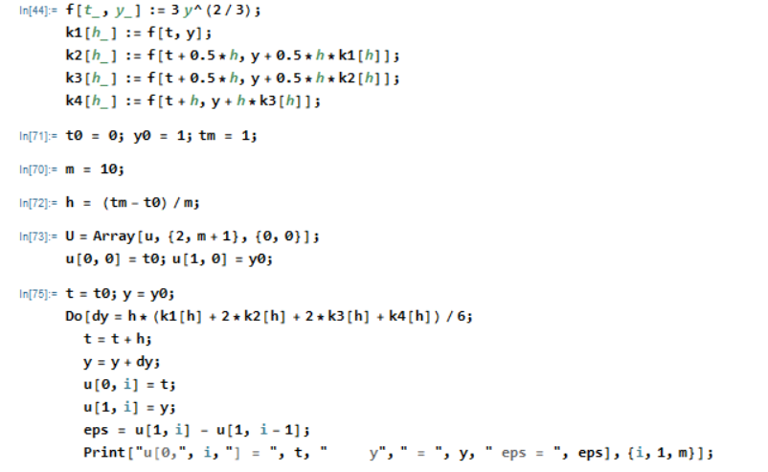

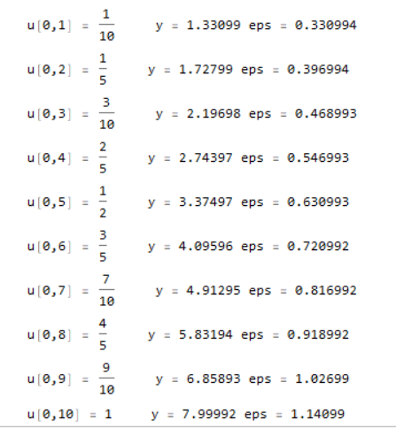

m = 20

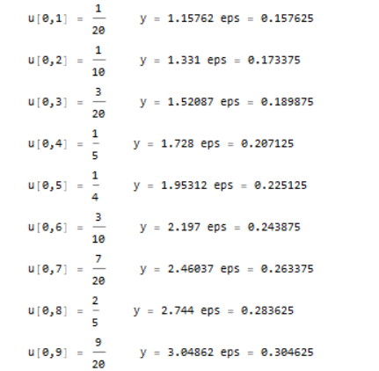

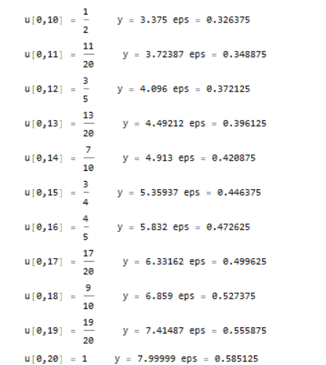

Як бачимо, обчислення збіються при будь-яких значеннях кроку.

Аналітичний розв’язок існує.

1. Порівняємо отриманий максимально можливий крок hmax з значеннями, обчисленим за допомогою формули 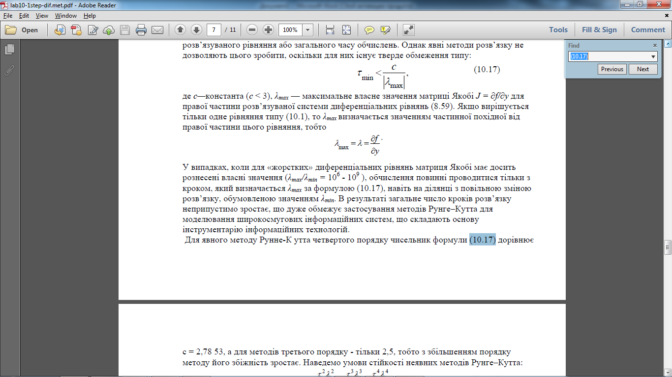.

За формулою c= 2,7853, . Тобто . t_min < . Так як нас цікавлять числа t в межах від 0 до 1, то t_min повинно бути меншим за 1.

1. Запрограмуємо на мові пакету Mathematica рішення заданого диференційного рівняння неявним методом Рунне - Кутта четвертого порядку використовуючи наступні формули:





Отримаємо рішення при максимальних значеннях кроку з пункту 1: візьмемо m = 40

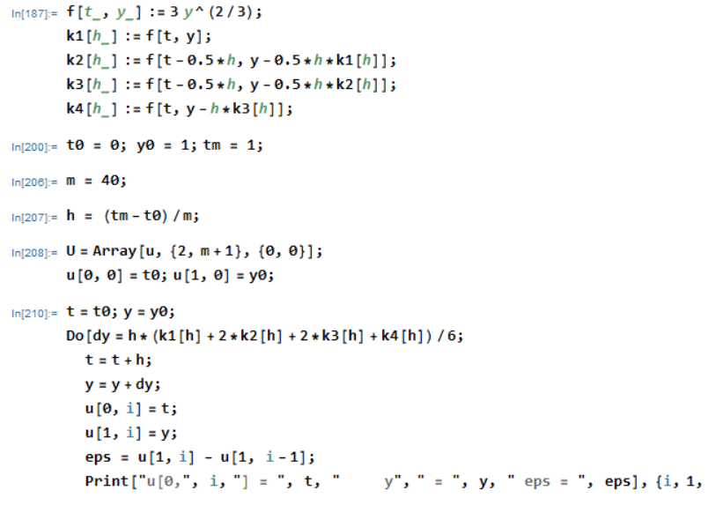

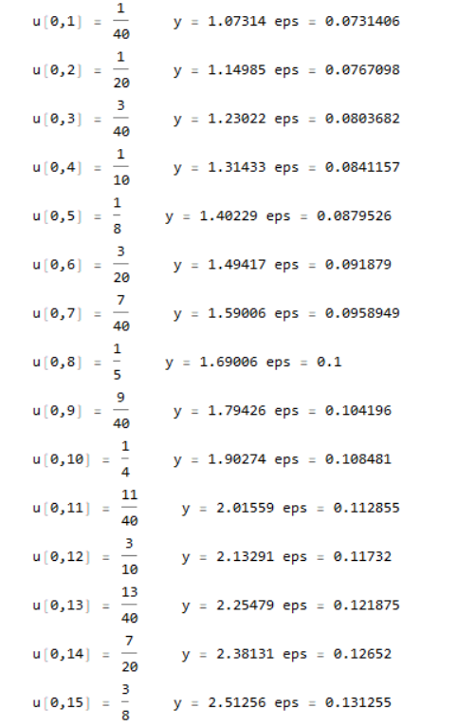 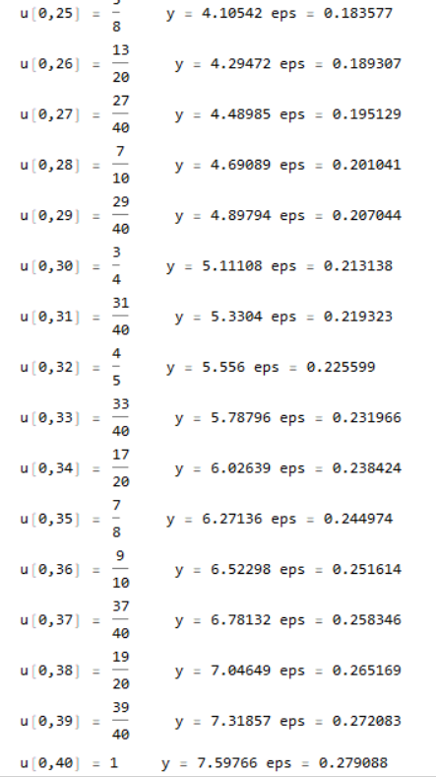

1. Запрограмуємо на мові пакету Mathematica рішення заданого диференційного рівняння вкладеним явним методом Рунне-Кутта четвертого порядку (2.8) і отримаємо рішення при максимально можливому кроці hmax, знайденому в пункті 2:

В пункті 2 було визначено t_min = 1.382





  
   
  
  


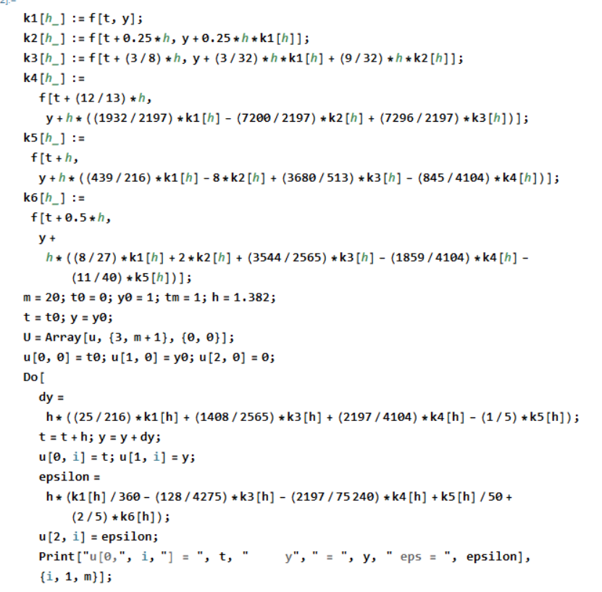

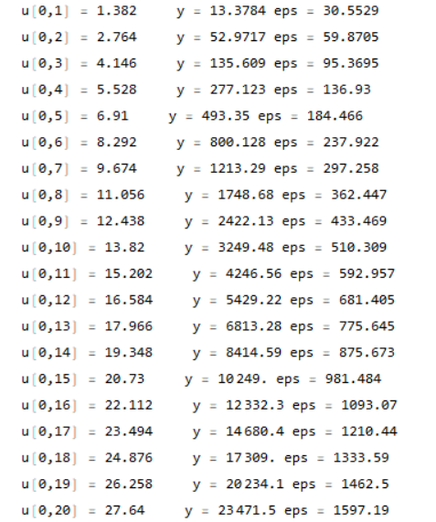

Як бачимо, за даного значення t_min обчислення розходяться.

1. Користуючись стандартними операторами Mathematica, знайдемо рішення заданого диференційного рівняння вкладеним явним методом Рунне-Кутта і порівняємо покрокові похибки рішень, отриманих в пунктах 1, 3, 5.

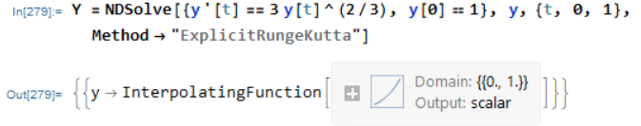

Отримані покрокові похибки з пунктів 1, 3, 5 є приблизно однаковими і мають значення рівня 0.1.

1. Користуючись стандартними операторами Mathematica, знайти рішення заданого диференційного рівняння неявним методом Рунне - Кутта Побудувати графіки отриманої функції:

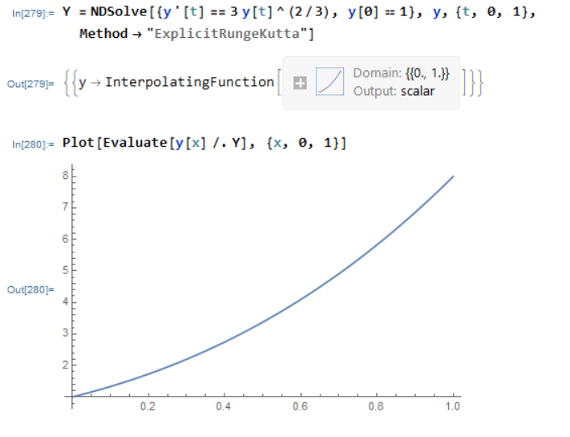

**ВИСНОВКИ**

У ході даної лабораторної роботи мною були розглянуті основні покрокові методи розв’язку задачі Коші для звичайних диференційних рівнянь. Задача за варіантом спочатку була розв’язана явним та неявним методом Рунне-Кутта четвертого порядку, а далі – вкладеним явним методом Рунне-Кутта. В решті-решт, правильність розв’язання була перевірена стандартними операторами пакету Mathematica.